FICHE MÉTIER | 4e et 3e SEGPA · Champ Habitat  Métallier, métallière

Nom, prénom : | Classe : | Date :
1. Le métier en une phrase
Le métallier fabrique et pose les ouvrages en métal : garde-corps, portails, escaliers, grilles.
Famille de métiers : Second œuvre (les ouvrages en métal)
2. Ce qu'il fait, étape par étape
1 Il mesure  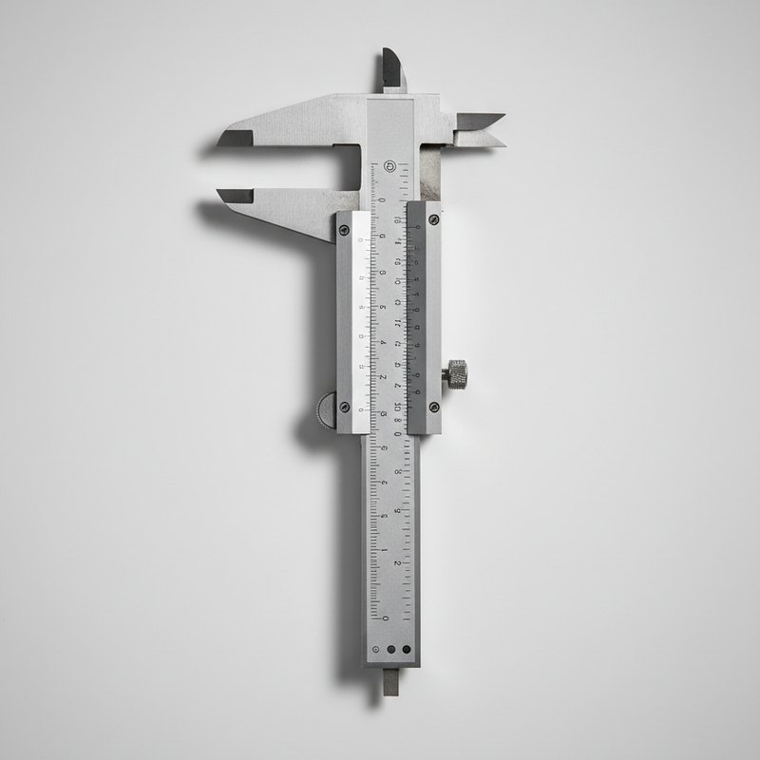  Il prend les cotes précises au pied à coulisse et au mètre. | 2 Il trace  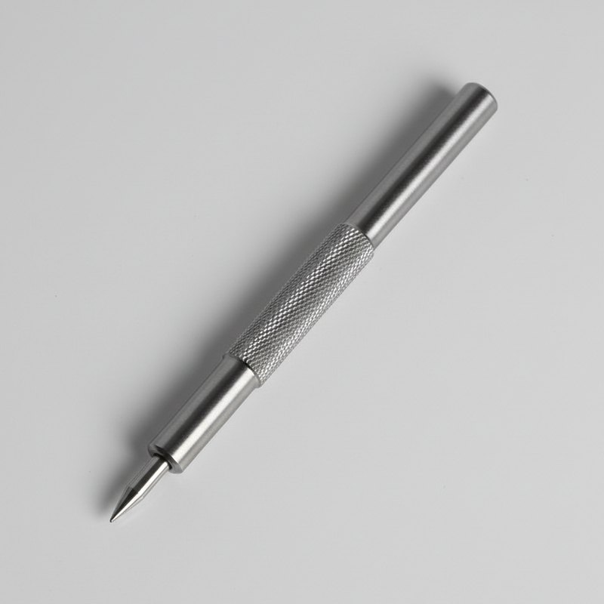  Il marque les coupes et les perçages sur le métal. | 3 Il coupe  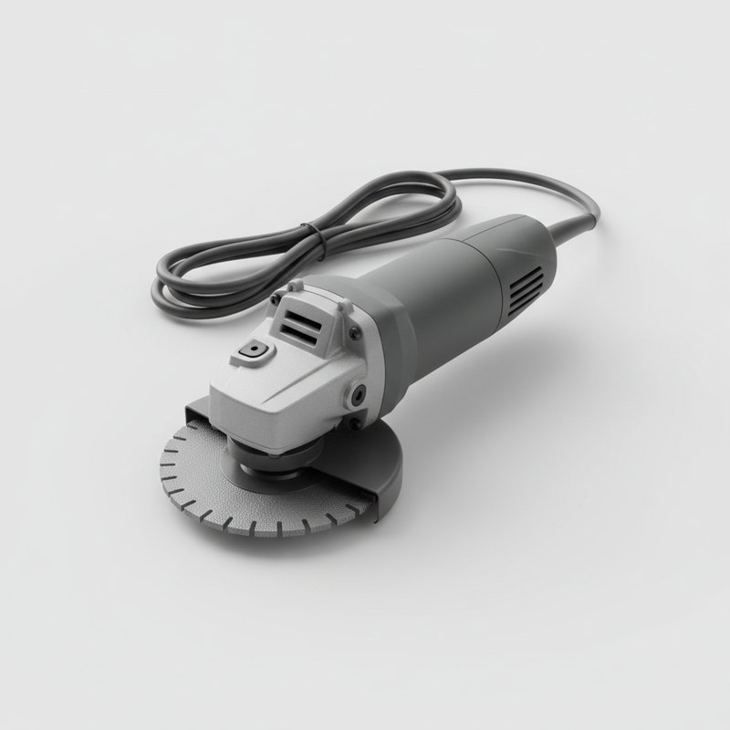  Il coupe les barres et les tubes à la meuleuse ou à la scie.
4 Il soude  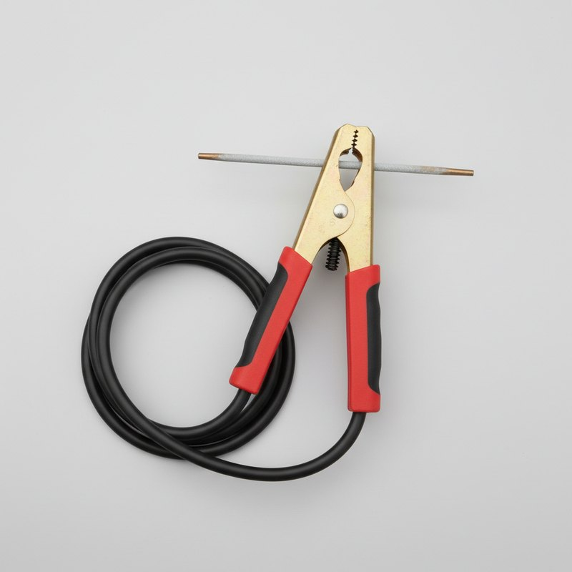  Il assemble les pièces avec le poste à souder. | 5 Il nettoie la soudure  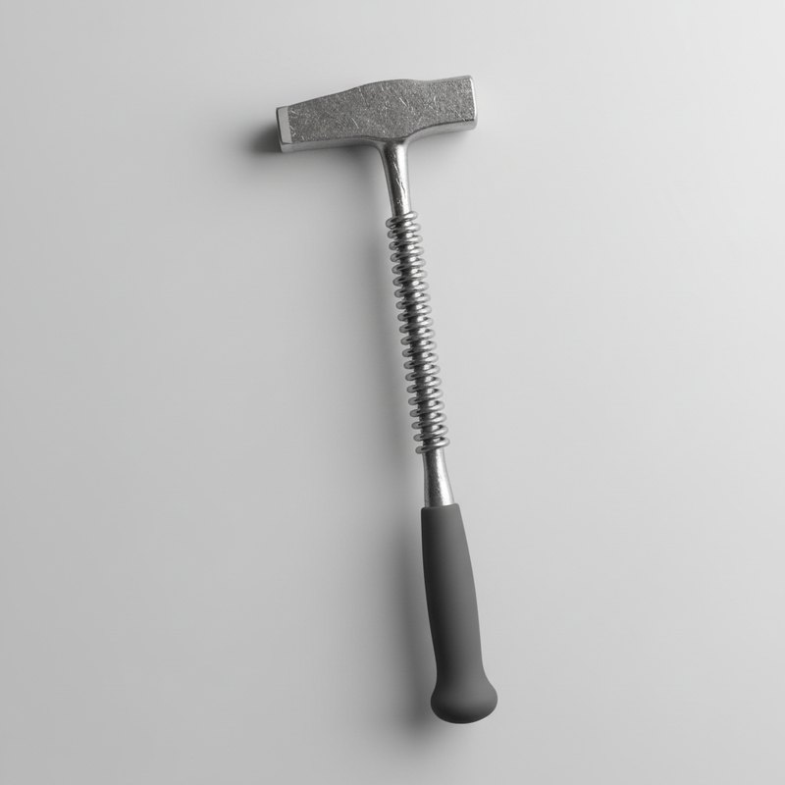  Il enlève le laitier au marteau à piquer. | 6 Il ajuste et il pose  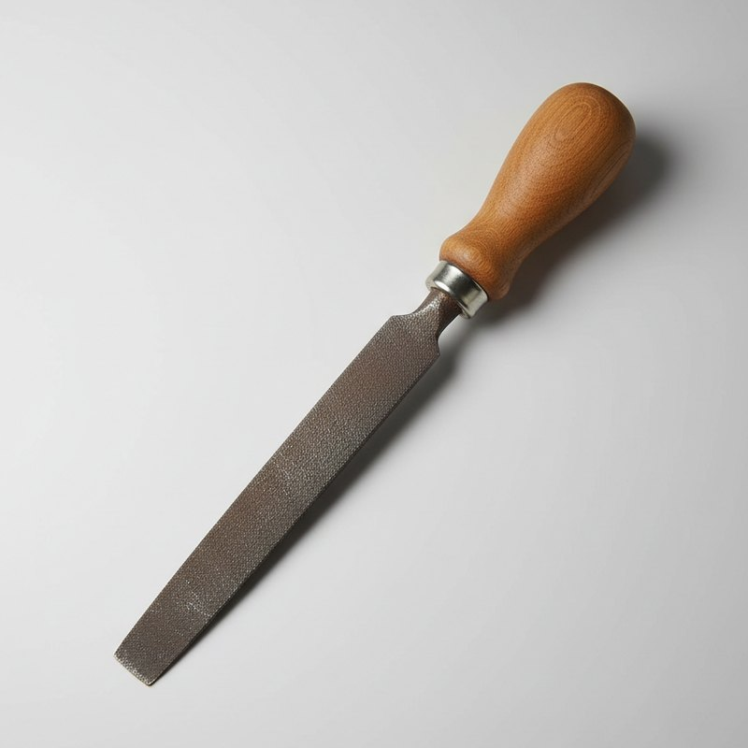  Il lime les bords, puis il pose l'ouvrage sur le chantier.
3. Où et comment travaille-t-il ?
Où ?  • À l'atelier : il fabrique les pièces.  • Sur les chantiers : il pose garde-corps, portails, escaliers.  • Dans les maisons, les immeubles, les magasins.  • Sur des bâtiments anciens à restaurer (grilles, ferronnerie). | Comment ?  • Seul ou en équipe.  • Debout à l'établi, avec des machines.  • Parfois en hauteur pour la pose.
4. Les qualités qu'il faut
✔ Précis  Le métal ne pardonne pas les erreurs de cote. | ✔ Prudent  Étincelles, chaleur, machines : il faut être vigilant.
✔ Bon en géométrie  Il trace des angles et lit des plans. | ✔ Créatif  Il peut dessiner des grilles et des rampes décoratives.

5. Sa sécurité : les équipements de protection (EPI)
  Lunettes  étincelles et éclats de métal | 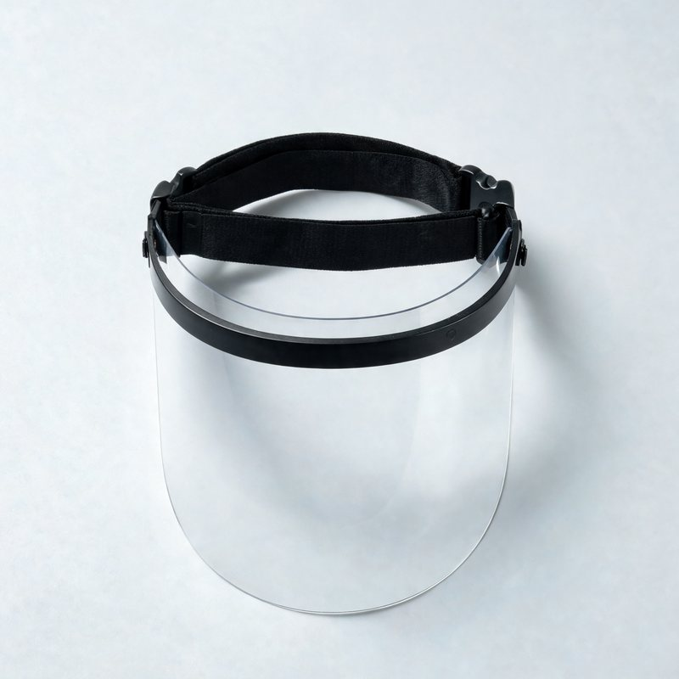  Écran facial  quand il meule | 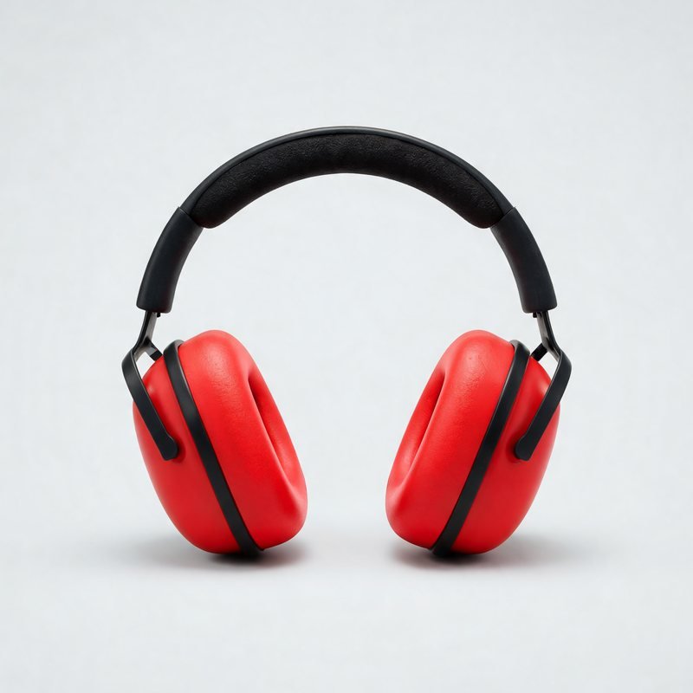  Anti-bruit  la meuleuse est très bruyante |   Gants en cuir  métal chaud et coupant | 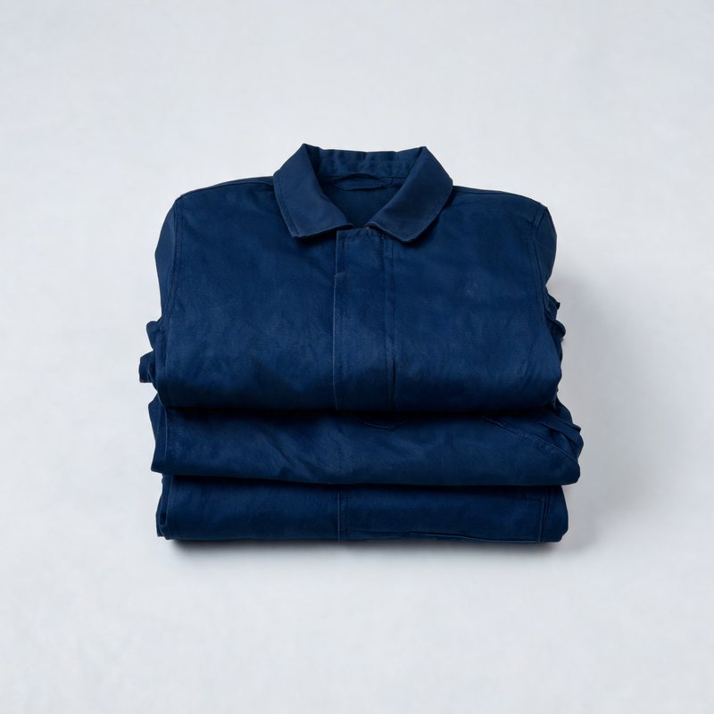  Vêtement de travail  coton épais, ne brûle pas facilement |   Chaussures de sécurité  chute d'une pièce lourde
6. Comment apprendre ce métier ?
APRÈS LA 3E  CAP Métallier  2 ans, au lycée professionnel ou en apprentissage (CFA). | APRÈS LE CAP  Je travaille… ou je continue  Par exemple un BP Métallier ou un bac pro Ouvrages du bâtiment : métallerie.
7. Je vérifie que j'ai compris
a) Vrai ou faux ? Coche la bonne case.
 | Vrai | Faux
Le métallier fabrique des portails et des garde-corps. | ☐ | ☐
Le poste à souder sert à assembler les pièces en métal. | ☐ | ☐
On peut regarder une soudure sans protection. | ☐ | ☐
La meuleuse projette des étincelles. | ☐ | ☐
Le métallier travaille le bois. | ☐ | ☐
b) Remets les étapes dans l'ordre : écris un numéro de 1 à 6.
…… | Il soude. | …… | Il coupe.
…… | Il trace. | …… | Il nettoie la soudure.
…… | Il ajuste et il pose. | …… | Il mesure.
c) Pourquoi le métallier porte-t-il un masque de soudure quand il soude ?
………………………………………………………………………………………………………………………………………………
………………………………………………………………………………………………………………………………………………
8. Et moi ?
Ce métier me plaît : ☐ oui ☐ un peu ☐ non
Parce que :
………………………………………………………………………………………………………………………………………………
………………………………………………………………………………………………………………………………………………

